河南大学附属南石医院
应聘申请信息表

填表日期： 年 月 日
应聘岗位： |  |  |  |  |  |  |  |  |  |  |  |  |  |  |  |  |  |  | 照片
姓名 |  |  |  | 性别 |  |  |  |  | 年龄 |  |  |  | 身高（cm）
民族 |  |  |  | 籍贯 |  |  |  |  |  | 身份证号
政治面貌 |  |  |  | 现住址 |  |  |  |  |  |  |  |  |  |  | 婚否
联系电话 |  |  |  |  |  |  | 微信号 |  |  |  |  |  |  |  | 邮箱
现有职称 |  |  |  |  |  | 聘任时间 |  |  |  |  |  | 执业范围
教 育 经 历
教育阶段 |  | 起始年份 |  |  | 毕业年份 |  |  | 毕业院校 |  |  |  |  |  |  | 所学专业 |  |  |  | 导师姓名
本科
硕士
博士
规 培 经 历
规培医院名称 |  |  |  |  |  |  |  | 规培方向 |  |  |  |  |  |  |  | 规培结束年份
工 作 经 历
入职时间 |  | 离职时间 |  |  |  |  | 单位名称 |  |  |  |  |  |  | 所在科室 |  |  |  | 岗位
个人专业技能描述

科研经历/论文
自 我 评 价
您获取我院招聘信息的途径 | □就业网站 □报刊 □亲友推荐 □校园招聘 □其他
填 表 承 诺
本人填写的河南大学附属南石医院应聘申请信息表的具体各项内容是真实、有效、无误的。本人同意并接受南石医院对表中内容进行调查。如果发现虚假或欺诈的信息内容，南石医院可随时与本人终止应聘流程、以及入职后的劳动合同等其他一切书面协议，由此造成的一切后果均由本人承担。

承诺人：
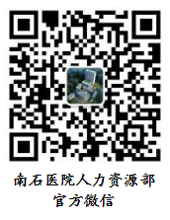
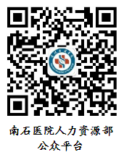

扫描二维码
在线咨询详细招聘信息
联系电话：0377-63876927 或 15993187997
招聘邮箱：nsyyhrm@163.com
地址：河南省南阳市卧龙区中州西路988号
科研教学楼四楼401室人力资源部

